ESTADISTICA
La función principal de la Estadística es elaborar principios y métodos que nos ayuden a tomar decisiones frente a la incertidumbre, por lo cual decimos que es el METODO DE TOMA DE DECISIONES FRENTE A LA INCERTIDUMBRE.
La Estadística puede dividirse en dos ramas:
1-Estadística Descriptiva o Análisis Exploratorio: referida a la recolección y descripción de datos.
2-Estadística Inferencial o Análisis Confirmatorio: referida al proceso de utilización de los datos muestrales para la toma de decisiones, que puedan ser extendidos a la población de la cual forman parte los datos analizados.
DATOS ESTADISTICOS
Datos estadísticos son números que pueden ser comparados, analizados e interpretados. La fuente de la cual se obtienen los datos estadísticos, se denomina Población o Universo. Los datos estadísticos pueden ser considerados como:
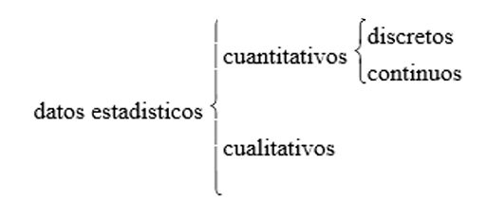
- Cuantitativos, son aquellos que arrojan respuestas numéricas. Se presentan a través de series llamadas Distribuciones de frecuencias. Los valores de las observaciones cuantitativas, se conocen como los valores que una variable puede asumir. La amplitud de una variable es un conjunto de valores individuales de un fenómeno dado, que, a su vez, son los valores de las observaciones cuantitativas.
Una variable puede ser:
- Discreta: la unidad de medida no es divisible.
- Continua: son respuestas numéricas que surgen de un proceso de medición. Puede asumir cualquier valor numérico real dentro de una amplitud específica.
Es interesante observar que mientras el peso, la longitud, la altura, el tiempo y la temperatura son variables continuas.
- Cualitativos, arrojan respuestas categóricas, se describen por palabras; a menudo pueden ser expresadas numéricamente.
ETAPAS DE LA INVESTIGACIÓN CIENTÍFICA
Para ello consideraremos cinco etapas:
1 ^{ra}. Etapa: Formulación o definición de problema.
2 ^{da}. Etapa: Diseño de experimento.
El investigador debe decidir, si estudia toda la población o sólo una parte extraída de ella (muestra). El estudio de una población se llama ENUMERACION COMPLETA O CENSO, el estudio de una muestra se conoce como MUESTREO.
Hay muchos tipos de diseño de muestreo, cada uno tiene sus méritos, según el tipo de población y el objetivo del estudio: Muestreo al Azar, Estratificado, Sistemático y Por Conglomerados.
3 ^{ra}. Etapa: Recopilación.
- Relevamiento Estadístico
Es aquella etapa que tiene por objeto, la extracción y recolección de datos a partir de las fuentes que lo suministran. Existen tres métodos básicos:
- Uso de fuentes con datos publicados:
Esta posibilidad nos lleva a considerar los datos en:
- Internos: se obtiene dentro de la organización que realiza el estudio estadístico.
- Externo: o publicados, se obtiene de distintas fuentes de información.
- Publicaciones Nacionales e Internacionales. Existen dos clases de fuentes de datos publicados:
- Primarias: cuando los datos se obtienen de la publicación editada por el recopilador original de los mismos.
- Secundarias: cuando los datos son obtenidos de una reimpresión.
- Diseñar un experimento
La técnica para realizar un correcto diseño experimental suele ser materia para cursos más avanzados, ya que a menudo implican procedimientos estadísticos sumamente complejos.
- Efectuar una encuesta
Los datos sobre poblaciones humanas pueden ser compilados haciendo observaciones directas ó formulando preguntas.
Deben tenerse presente algunos principios generales de buena técnica de interrogación:
- Las preguntas deben formularse sencilla y claramente.
- Sólo pueden formularse preguntas que el interrogado pueda responder correctamente.
- Las preguntas deben ser formuladas lógicamente y ordenadas de modo que faciliten la tabulación de las respuestas.
La combinación de encuestas por correo y entrevista personal es el mejor método y el más económico.
- Población y Muestra
Una POBLACION O UNIVERSO es la totalidad de artículos o cosas a considerar.
Los integrantes de una población se denominan elementos y en sentido estadístico pueden ser de existencia real o abstracta.
Los elementos pueden:
- Coincidir con unidades naturales.
- Ser creados artificialmente con el propósito de la investigación.
Los elementos de la población pueden ser una entidad simple o una entidad compleja.
Respecto del tamaño de la población, esta puede ser.
- Infinita.
- Finita.
Una MUESTRA es la parte de la población que se ha seleccionado para el análisis.
Una medida de resumen que se calcula para describir una característica de la totalidad de una población; se llama PARAMETRO, y aquella que se calcula para describir una característica de sólo una muestra de la población se llama ESTADIGRAFO.
- Unidad Estadística y Unidad de Relevamiento
Unidad Estadística: es el elemento del conjunto o universo sobre el cual queremos hacer análisis o sobre el cual queremos determinar un cierto atributo.
Unidad de Relevamiento: Formada por unidades estadísticas. Es hacia dónde vamos a obtener el dato.
- Relevamiento estático y dinámico
En un relevamiento estático, los datos son obtenidos a una fecha determinada, en un día fijo, obteniéndose en ese día todos los datos necesarios para la investigación.
En un relevamiento dinámico, los datos corresponden a aquellas operaciones que se realizan en forma continuada a través del tiempo y de forma sistemática, no en un solo día, sino en forma sucesiva.
métodos de captación de la información:
- Método de captación completo o exhaustivo:
- Censo o relevamiento estático, consiste en estudiar a la población a través de todos sus elementos en un momento determinado.
- Registro exhaustivo o relevamiento dinámico, consiste en estudiar en forma continua a todas las unidades estadísticas.
- Método de Captación parcial, consiste en tomar información sobre una parte representativa de la población que constituye la muestra.
4 ^{ta}. Etapa: Clasificación, tabulación y descripción de los resultados.
Se refiere a la organización y descripción de los datos recopilados, a los fines de facilitar la interpretación y el análisis de los mismos. Si se ha trabajado con una muestra, las medidas basadas en sus datos se llaman ESTADISTICAS O ESTADIGRAFOS, mientras que si las medidas resumen todos los datos que integran la población, se llaman PARAMETROS.
5 ^{ta}. Etapa: Generalización o Inferencia final.
Si se ha trabajado con la totalidad de los elementos, una encuesta termina con estadísticas descriptivas. Entonces, puede describirse y revelarse las características de toda la población pudiendo tomarse fácilmente una decisión sobre el problema.
Aún con un censo puede obtenerse una estimación.
Si, por el contrario, el estudio se realizó en base a una muestra es necesario una etapa adicional que consiste en tratar de responder basándose en las estadísticas de la muestra, al problema o la pregunta original formulada, que siempre se refiere a los parámetros de población.
ORGANIZACION Y PRESENTACION DE DATOS ESTADISTICOS
Tablas estadísticas
Formas de presentación:
1 - Literal.
2 - Tablas Estadísticas.
3 - Gráficos estadísticos.
La primera de ellas es aplicable cuando el número de datos, es pequeño entonces se expresan en forma escrita.
Las restantes formas, son utilizadas cuando el número de datos con los que se trabaja es grande, y de no resumirlos se complica su análisis.
Tipos de tablas:
De acuerdo con los propósitos para las cuales fueron creadas:
- Tablas para propósitos generales o de referencia.
- Tablas para propósitos especiales o de resumen, analíticas o de texto.
Partes principales de una tabla:
- Títulos:
- A qué corresponden los datos incluidos en la tabla.
- Dónde está ubicada el área al que corresponden los datos.
- Cómo están clasificados los datos.
- Cuándo ocurrieron los hechos.
- Encabezamiento.
- Conceptos o columna matriz.
- Cuerpo.
- Notas del encabezamiento.
- Nota al pie.
- Fuente.
Generalidades para la construcción de una tabla:
Simplicidad en la presentación.
Tratamiento de un tema por vez en cada tabla.
Ordenamiento adecuado:
- Cronológica.
- Geográfica (generalmente se ordena alfabéticamente).
- Cuantitativas.
- Cualitativas.
- Facilitar al máximo las comparaciones.
- Destacar cifras importantes.
- Redondear cifras cuando no se requiere mayor detalle.
Lo importante a tener en cuenta, es que las cifras sufran la menor variación posible a consecuencia del redondeo.
El total de cifras redondeadas en una tabla no concuerda exactamente con el total redondeado de las cifras originales.
DISTRIBUCIONES UNI, BI y MULTIDIMENSIONALES
Las distribuciones denominadas unidimensionales, son aquella que sólo analizan una variable por vez.
Existen, además:
- Distribuciones bidimensionales: analizan dos variables.
- Distribuciones multidimensionales: se analizan dos o más variables por vez.
Insistamos en que una variable es una cantidad que varía y, antes que nada, veremos dos características de ellas:
- La diferencia que existe entre los valores posibles y los valores realmente observados de una variable:
- Valores posibles: todos aquellos valores que puedan asumir una variable.
- Valores realmente observados: aquellos valores posibles, que han sido efectivamente obtenidos en la recopilación efectuada.
- La distribución entre lo discreto y continuo, ya analizados.
Series Simples:
Se utilizan cuando la serie de datos con que contamos es pequeña. Cada valor de la serie representa una observación.
Vamos a designar a las distintas observaciones de la serie por x₁, x₂, x₃..., x_{n}, conforme al orden en que se presentan.
Es decir que a través de x resumimos la característica bajo estudio o variable, y el subíndice el orden que esa característica o valor ha sido observado.
Distribuciones de frecuencias de variables discretas:
Cuando el número de datos recopilados es grande, se hace indispensable agrupar los valores de los mismos con el fin de facilitar el análisis estadístico. La agrupación de datos, también llamada distribución de frecuencia, son datos ordenados y están clasificados cuantitativamente.
Este ordenamiento puede ser de magnitud ascendente o descendente, y pueden existir valores repetidos y cuando se especifican dichas repeticiones se obtiene una distribución de frecuencia y el número que indica las veces que se repite un valor se denomina frecuencia.
Simbolizaremos con yi (i = 1, 2, ... m) a los valores observados distintos, donde m representa el número de estos valores. Este valor de m será siempre menor que n, ya que hemos representado con n el número total de observaciones.
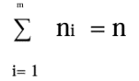
Frecuencias absolutas:
La suma de todas las frecuencias absolutas es igual al tamaño de la muestra o total de observaciones
Frecuencias relativas:
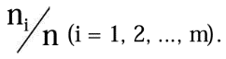
Es el cociente que se obtiene al dividir el valor de cada frecuencia absoluta (ni) por el total de observaciones (n).
La simbolizamos por hi =
El resultado es una fracción que no puede ser mayor que 1 (hi ≤1), ni menor que 0 (hi 0), y la suma de todas las frecuencias relativas es siempre igual a 1.
Frecuencias acumuladas:
Tanto las frecuencias absolutas como las relativas pueden ser acumuladas.
- Frecuencia absoluta acumulada:
Ni = n1 + n2 + ... + ni
- Frecuencias relativas acumuladas:
Hi = h1 + h2 + ... + hi
Distribuciones de frecuencias de variables continuas
Cuando el número de observaciones es grande y el número de posibles clases de descripción es casi tan grande como el total de observaciones, el recorrido de las variables ya no puede ser descripto por unas pocas categorías distintas de medidas. Por otra parte, si la variable es de las consideradas continuases común presentar estas distribuciones de forma distintas a las ya analizadas, en donde se va a confeccionar la distribución de frecuencias, pero en lo que se llama SERIE AGRUPADA DE DATOS:
Los distintos valores que presenten la variable no representarán los distintos valores individuales como sucedía hasta ahora, sino que serán grupos de valores llamados Clases.
Conceptos a utilizar:
- INTERVALOS DE CLASE: Los valores de la variable aparecen separados en intervalos de clase, es decir que para condensar y simplificar los datos, se utilizan las tablas de distribución de frecuencias, en las cuales se agrupan convenientemente los valores de la variable, en intervalos.
- AMPLITUD DEL INTERVALO: Hace referencia a la diferencia entre los valores extremos del intervalo.
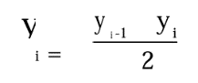
- MARCAS DE CLASE: Son los puntos medios del intervalo.

- RECORRIDO DE LA SERIE: Diferencia entre el valor superior (1₂) y el valor inferior (1₁) de la serie. Es decir: R = 1₂ - 1_{1.} Si un valor de variable cae en el extremo superior de un intervalo, corresponde al intervalo siguiente. El número de intervalos se fija arbitrariamente y la amplitud de cada uno de ellos (ci), será igual a:

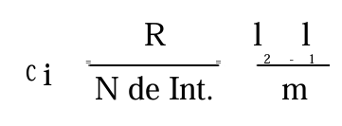
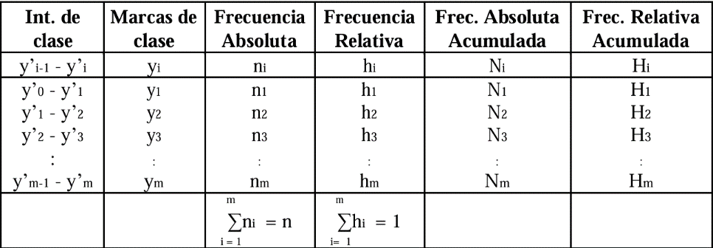
Tablas de distribución de Frecuencias para Variables Continuas.

En resumen, podemos tener:
- Densidad de Frecuencia absoluta, ni/ci que indica el promedio en cada clase de cuántas unidades hay por unidad de ancho del intervalo.
- Densidad de Frecuencia relativa, hi/ci, que indica el promedio en cada clase de la proporción de unidades por unidad de ancho del intervalo.
Atributos y Tablas de Contingencia (Distribuciones Categóricas)
Una distribución categórica puede ser representada por:
  - Diagrama de Barras Horizontales en donde la escala horizontal mide la frecuencia, absoluta o relativa, de cada categoría. Los anchos de las barras son enteramente arbitrarios y no tienen significado práctico. Las barras pueden ser verticales, en vez de horizontales, con tal que, por supuesto, los ejes sean apropiadamente definidos.
  - Gráfica de barras de componentes de porcentajes o barras porcentual.
  - Diagrama de Torta o Círculo Radiado.
Tablas de Contingencia (Tablas para Clasificación Cruzada).
Estas tablas de dos sentidos de clasificación cruzada se conocen como TABLAS DE CONTINGENCIA.
Representaciones gráficas
- Gráficos Lineales
1.1 Gráfico de bastones o Espectro
Se utiliza cuando se tienen pocos valores distintos correspondientes a una serie discreta. Utiliza el lado positivo del sistema de coordenadas cartesiano. Utiliza el eje x como las variables y el eje y como la frecuencia (absoluta n_{i} o relativa h_{i}).

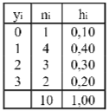 | 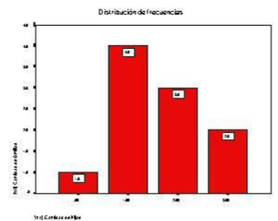
1.2. Gráfico Acumulativo de Frecuencias
Utiliza frecuencias absolutas o relativas acumuladas para variables discretas. Utiliza el lado positivo del sistema de coordenadas cartesiano. Utiliza el eje x como los valores de las variables y el eje y como la frecuencia acumulada (absoluta N_{i} o relativa H_{i}).
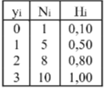 | 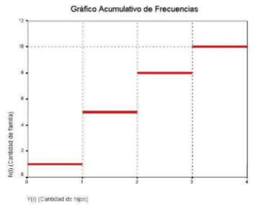
- Gráficos de Superficie
Para frecuencias absolutas y relativas
2.1. Histograma
Un histograma es una representación gráfica de la distribución de un conjunto de datos. Aquí se describen las características especiales para su construcción:
- Ejes y Escala:
  - Las frecuencias de las clases se representan en el eje y, mientras que la escala de los intervalos de clase se representa en el eje x.
  - Ambos ejes deben comenzar en 00, y se pueden agregar interrupciones de escala si son necesarias.
- Espacio en los Extremos:
  - Se deja un espacio de la mitad al tamaño completo del intervalo de clase en cada extremo del eje x.
- Designaciones de Escala:
  - Las designaciones de escala suelen colocarse como los verdaderos límites de clase.
  - Las barras deben tocarse unas con otras, sin brechas, excepto para clases vacías. La escala x a veces se rotula colocando el valor medio de cada clase en el centro de la base de la barra.
- Escalado para Intervalos Variables:
  - La escala debe ser igualmente espaciada cuando los intervalos de clase son uniformes. Si son variables, ajusta la escala apropiadamente. Por ejemplo, si hay intervalos de amplitud 100 y 500, el espacio para clases de 500 debe ser 5 veces más ancho que los espacios con intervalos de amplitud 100.
- Rotulación del Eje:
  - El eje debe ser completamente rotulado para mostrar si representa frecuencia o densidad de frecuencia. Si los intervalos son uniformes, el patrón visual del gráfico será igual, pero es conveniente rotular el eje y para que el lector conozca qué se está representando.
- Representación de Frecuencias o Densidades:
  - Si los intervalos no son uniformes, el patrón visual del gráfico diferirá según si se representan frecuencias o densidades.
  - Es conveniente utilizar densidades para homogeneizar las unidades, ya que se habla de individuos por unidad de intervalo, mientras que con frecuencias se tiene una cantidad por cada intervalo con diferente amplitud.
- Representación como Barras:
  - Un histograma se representa siempre como compuesto de barras, ya sea que se muestren explícitamente o no.
    - 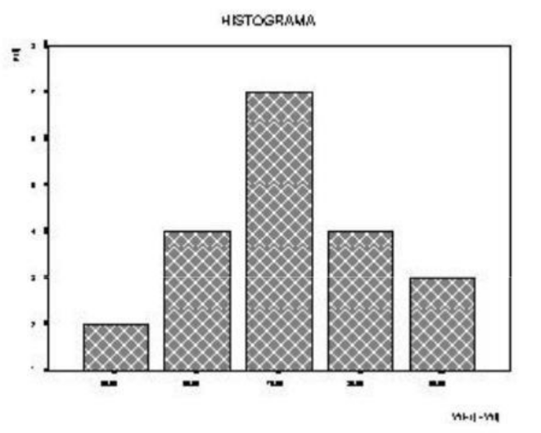
Significado:
- Base o Ancho de la Barra:
Es el tamaño del intervalo de clase, es decir, la amplitud del intervalo. Se denota comúnmente como cici​
- Altura de la Barra
- ni​(frecuencia absoluta): La cantidad de unidades en esa clase.

- hi(frecuencia relativa): La proporción de unidades en esa clase.

- 𝒏𝒊𝒄𝒊 (Densidad de frecuencia absoluta): El promedio de unidades en cada clase por unidad de ancho de intervalo.

- 𝒉𝒊𝒄𝒊 (Densidad de frecuencia relativa): El promedio de la proporción de unidades en cada clase por unidad de ancho de intervalo.

- Área de Cada Barra: Su significado varía según la rotulación del eje y. Si se rotula con:

- ni​: Carece de significado.

- hi​: Carece de significado.

- 𝒏𝒊𝒄𝒊​​: La frecuencia absoluta para esa clase, 𝒏𝒊𝒄𝒊 ∗𝒄𝒊=𝒏𝒊 ; y geométricamente se representa como base por altura.

- 𝒉𝒊𝒄𝒊 ​​: La frecuencia relativa para esa clase, es decir, hici∗ci=hi

- Área Total del Histograma: Su significado varía según la rotulación del eje y. Si se rotula con:

- ni​: Carece de significado.

- hi​: Carece de significado.

- 𝒏𝒊𝒄𝒊​​ = n (tamaño de la muestra), puesto que si el área de cada barra es n_{i}, la sumatoria de los n_{i} (i=1,2,…,m)es el tamaño de la muestra

- 𝒉𝒊𝒄𝒊 ​​= 1, puesto que el área de cada barra es h_{i}, para la sumatoria i=1,2,…,m =1

2.2. Polígono de frecuencias
Se construye conectando los puntos medios de las barras adyacentes de un histograma o de una distribución de frecuencias agrupada.
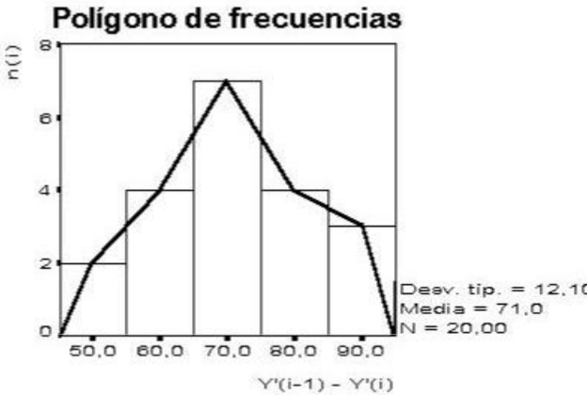

Las áreas situadas debajo del polígono de frecuencias no son proporcionales a las frecuencias. Una solución es cerrar el polígono en la base prolongando ambos extremos de la curva hasta los puntos medios de dos clases hipotéticas situadas en los extremos de la distribución que tienen frecuencias 0.

2.3. Curva Suave o Modelo de población
Se considera que representa la verdadera distribución de la población de la que se extrae la muestra. Pero la derivación de una curva suave ampliando la muestra, es generalmente una imposibilidad práctica. Lo que se hace es aproximar la distribución de la población sobre la base de los datos de la muestra.

Estas generalizaciones son de gran utilidad en el análisis estadístico porque proporcionan métodos simplificados de describir las características básicas de las poblaciones.

Razones de interés para los Modelos de Población.

- Ayuda en la toma de decisiones.
- Las inferencias estadísticas a menudo requieren que conozcamos modelos de población.
- Se presta más fácilmente a un tratamiento matemático.

Algunos modelos de población
- Tiene forma de campana. Las densidades de frecuencias están en el centro. Es una distribución simétrica, llamada Curva de Distribución Normal o Curva Normal | 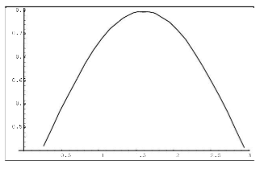
- Distribución Bimodal. Significa que tiene dos picos.  Esta distribución aparece cuando una población contiene ciertos elemetnso que pueden ser divididos en dos clases que difieren entre sí en las características que se miden. La población no es homogénea. | 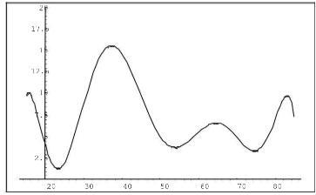
Modelos de Distribución Asimétrica

Tienen un solo pico en el extremo inferior o superior de la curva.
- Distribución asimétrica a la derecha o positivamente asimétrica  Ej: distribución de sueldos | 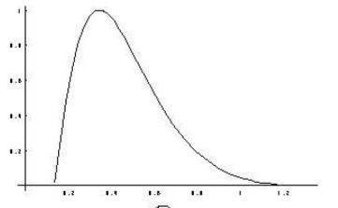
- Distribución asimétrica a la izquierda o negativamente asimétrica  Ej: límite superior de costo de ventass. | 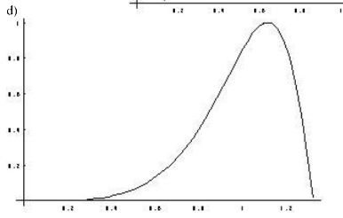
- Distribución con escasos valores intermedios.  Predominante en valores bajos y altos, pocos intermedios.  Ej: distribución de las naciones del mundo según etapas de desarrollo. | 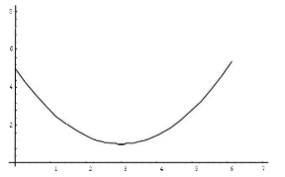
Curva en forma de J o J invertida  Las frecuencias de ocurrencia aumentan o disminuyen continuamente a lo largo de la escala horizontal.  Ej:  - Distribución de quiebras comerciales con el eje x como tiempo de operación.  - Distribución de corporaciones clasificadas según el tamaño activo. | 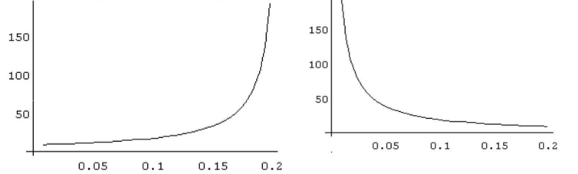

Para frecuencias acumuladas:
2.4. Diagrama Escalonado
Representa a una distribución de frecuencias acumuladas, mediante una serie de Líneas Horizontales en las correspondientes clases, a la altura de las respectivas frecuencias, con las coordenadas que presentan las escalas de las mismas formas que para histogramas.
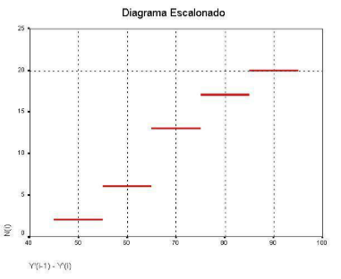

2.5. Ojiva Mayor y Menor que
Es un polígono que representa una distribución en forma de un diagrama de líneas.
Puede ser:
Ojiva Menor que:
En una ojiva "Menor que", las frecuencias se acumulan desde valores menores hacia mayores. Esto significa que, al construir la ojiva, se suman las frecuencias acumuladas mientras se avanza de izquierda a derecha a través de los intervalos de clase. Se utiliza el límite superior de cada clase como referencia para acumular la frecuencia.
Ojiva Mayor que:
En una ojiva "Mayor que", las frecuencias se acumulan desde valores mayores hacia menores. En este caso, se suman las frecuencias acumuladas mientras se avanza de derecha a izquierda a través de los intervalos de clase. Se utiliza el límite inferior de cada clase como referencia para acumular la frecuencia.
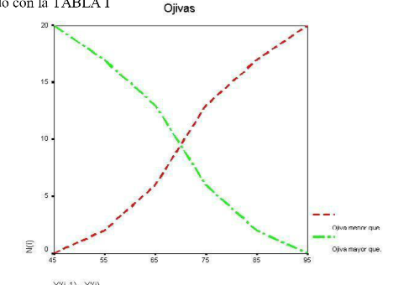
Se utiliza para interpolar.
- Se escoge un punto en el eje de las abscisas (x), se traza una línea vertical hasta cortar la ojiva, y de esta intersección se traza una línea horizontal hasta cortar el eje de las ordenadas (y). Se dice que aproximadamente x observaciones de la muestra tienen valores ≤ a y
- Se escoge un punto en el eje de las ordenadas, (y) se traza una línea horizontal hasta cortar la ojiva y luego se traza una línea vertical hasta cortar con el eje de las abscisas (x) significa que y observaciones de la muestra tienen valores ≤ a x.
2.6. Curva Acumulada Suavizada
- También un Diagrama o una Ojiva, pueden ser suavizadas para representar una Distribución de Población:
- Distribución Uniforme | 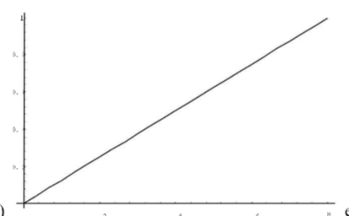
- Distribución en forma de Campana | 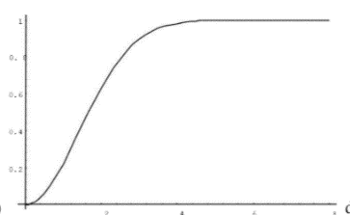
- Distribución Positivamente Asimétrica | 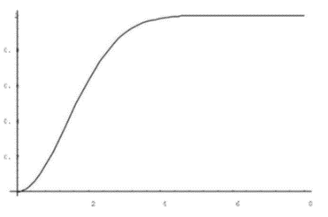
- Distribución Negativamente Asimétrica | 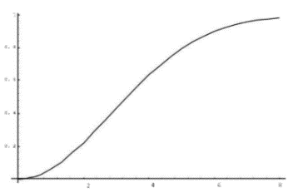

3. Gráficos Especiales
3.1. Diagrama de tallo y hojas
01,02,02,03,03,04,04,04,04,07,08,10,14,17,17

Tallo: dígito izquierdo
Hoja: dígito derecho

0 1 2 2 3 3 4 4 4 4
0 7 8
1 7 7
3.2. Barra Porcentual
Se representa mediante un rectángulo horizontal, donde la superficie del rectángulo representa el 100% del fenómeno analizado.
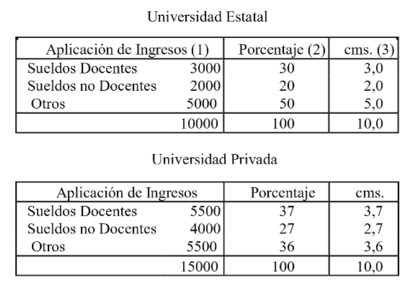

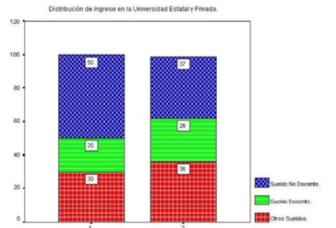

3.3. Diagrama Circular (diagrama de sectores)
Indica porcentajes
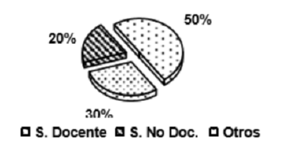

3.4. Gráfico de Zonas (diagramas de áreas)
Representa en un mismo gráfico varios fenómenos con el fin de compararlos entre sí. Se utilizan en aspectos que ocurren a través del tiempo.
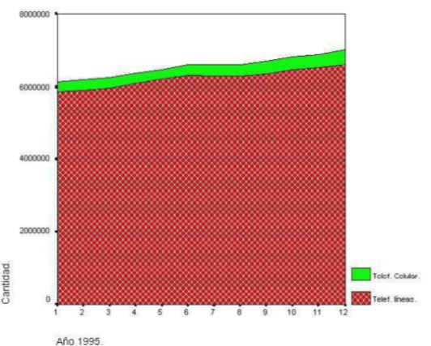
3.5. Gráfico de Cajas
Depende de determinada característica numérica de los datos:
- La Mediana (Q₂) de n observaciones es el número que ocupa el lugar n+12 cuando se ordenan las observaciones desde la más pequeña hasta la mayor. La mediana divide el conjunto a la mitad
- Cuartiles: la mitad de la mitad del conjunto. Cuartil inferior (Q₁) es la mediana de la mitad inferior de los datos y el Cuartil Superior (Q₃) es la mediana de la mitad superior de los datos.

- La Amplitud de un conjunto de observaciones es la diferencia entre la mayor y menor observación.
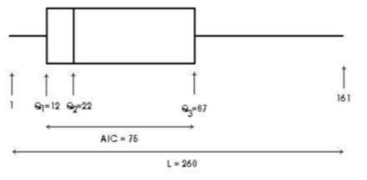

Parámetros y Estadísticos de las Distribuciones de Frecuencias
 | Población | Muestra
Cantidad de observaciones | N | n
Media | 𝜇 | x¯
Variables | X,Y,Z | x,y,z
En término de análisis estadístico y de aplicación, solo no interesan 4 propiedades básicas para caracterizar las distribuciones de frecuencias de datos univariables:
- Medidas de Posición
Se refieren a la localización del centro de la distribución o la medida de tendencia central.

Se llaman promedios. Un promedio es un valor en el sentido que se emplea a veces para representar todos los valores individuales de una serie o de una variable.
Un promedio no pasa de ser un valor de la variable, por lo tanto, tendría las mismas dimensiones que ella.

Aspectos a tener en cuenta para obtener un buen promedio
- debe definirse rigurosamente y no ser susceptible a distintas interpretaciones.
- Debe basarse en todas las observaciones, de lo contrario no sería una característica de toda la distribución.
- Que sea claro y sencillo en su estructura.
- Que pueda calcularse con facilidad y rapidez.
- Que esté influenciado lo menos posible por "fluctuaciones muestrales."
- Se presente fácilmente al cálculo algebraico.

Media Aritmética
- Series Simples:

M(x)=x¯=x1+x2+x3+…+xnn=∑i=1nxin
- Distribuciones de Frecuencias de variables discretas

M(y)=y¯=y1n1+y2n2+y3n3+…+ymnmn=∑i=1nyin
teniendo en cuenta que n_{i}/n = h_{i}, o sea considerando la frecuencia relativa

M(y)=y¯=y1h1+y2h2+y3h3+…+ymhm= ∑i=1nyihi
Los resultados de a) y b) son idénticos, lo cual es lógico ya que en el caso de la tabla de distribuciones de frecuencias, lo único que hace es agrupar aquellos valores que se repitan, a) es un caso particular, donde n_{i} es igual a 1.

La expresión dada en b se suele denominar media aritmética ponderada, pues se le llama as los valores de las frecuencias absolutas, los "pesos" o "ponderaciones" que afectan a los distintos valores de la variable.

- Distribuciones de frecuencias de variables continuas

M(y)=y¯=y1n1+y2n2+y3n3+…+ymnmn=∑i=1nyin
teniendo en cuenta que n_{i}/n = h_{i}, o sea considerando la frecuencia relativa
M(y)=y¯=y1h1+y2h2+y3h3+…+ymhm= ∑i=1nyihi
donde y_{i} es la marca de clase o punto medio.

Propiedades

- La suma de las desviaciones respecto a la media aritmética es igual a 0.

∑i=1n(yi−y¯).ni=0
- La suma de los cuadrados de las desviaciones es mínimo cuando dichas desviaciones son obtenidas respecto a la media aritmética.

∑i=1n(yi−y¯)2.ni < ∑i=1n(yi−a)2.ni

donde a es cualquier valor distinto de y¯

- La media de una muestra es igual a la media ponderada de las submuestras, siendo las ponderaciones los tamaños de dichas submuestras

y¯=y¯1.n¯1+y¯2.n¯2+…+y¯k.n¯kn
  - y¯ ​es la media de la muestra completa.
  - y¯1, y¯2, …, y¯K ​son las medias de las submuestras.
  - n¯1, n¯2, …, n¯k ​son los tamaños de las submuestras.
  - n es el tamaño total de la muestra.

Esta propiedad indica que la media de la muestra completa es igual a la media ponderada de las submuestras, y las ponderaciones son los tamaños de esas submuestras. En otras palabras, se da más peso a las submuestras más grandes al calcular la media total.

- La media aritmética de una constante es igual a dicha constante
Si yi=k⇒y¯=k ó M(k)=k (i = 1,2,3,…,n)

- La media aritmética del producto de una constante por una variable es igual al producto de la constante por la media aritmética de la variable

Media (y k) = k.y¯
- La media aritmética de la suma algebraica de dos o más variables es igual a la suma algebraica de las medias aritméticas de dichas variables.

La media de la sumatoria es igual a la sumatoria de las medias
M[∑j=1k(xj)i ]= ∑j=1kM(xj)i
x1 | 1,2,3,2 | M[x(1)i]=∑j=14(x1)i4=1+2+3+24=2
x2 | 1,2,2,3 | M[x(2)i]=∑j=14(x2)i4=1+2+2+34=2
x3 | 2,1,3,2 | M[x(3)i]=∑j=14(x3)i4=2+1+3+24=2
∑j=13(xj)i | 4,5,8,7 | ∑j=1kM(xj)i= 6

M[∑j=1k(xj)i ]=∑j=14[∑j=13M(xj)i ]4 = 4+5+8+74=6

- Principio de Proporción
estimar o proyectar una cantidad total en una población basándose en la media aritmética de una muestra representativa
X¯ = N.x¯
- Sensibilidad a los Valores Extremos
El cálculo de la media se basa en cada observación, por lo tanto se ve afectada por cualquier valor o valores extremos
Mediana (M_{e})
Es el valor central de la variable cuando los datos están ordenados por su magnitud, siendo indistinto que sea de menor a mayor o de mayor a menor.

Presenta los siguientes inconvenientes:
- Es necesario ordenar previamente los elementos por su magnitud, tarea que suele insumir mucho tiempo.
- Está influenciada solamente por el número de elementos, no por el valor de los mismos.
- Se usa generalmente, cuando se trata con atributos no cuantificables, como el color, belleza, bondad, etc.

- datos no agrupados o series simples
- Datos agrupados
  - Distribuciones de frecuencias para variables discretas
  - Distribuciones de frecuencias para variables continuas

- Datos no Agrupados
  - Número de datos par
"Aquel valor que divise a la serie de tal forma que por lo menos el 50% de los valores son menores o iguales a él, y por lo menos el 50% de los valores son mayores o iguales a él"
  - Número de datos impar
No existe una mediana verdadera, ya que hay dos valores centrales que cumplan con la condición de la definición.
La mediana es igual al promedio de los dos elementos centrales del ordenamiento de valores.
- Datos Agrupados
  - Distribuciones de frecuencias de Variables Discretas
N_{j} es la frecuencia absoluto acumulada que supere a n/2
de tal manera que Nj−1<n2<Nj
Hay dos casos
  - Nj−1<n2⇒Me=yj
Donde y_{j} es la variable de orden j, que corresponde a la primera frecuencia absoluta acumulada que supera n2
Gráficamente se utiliza un Gráfico Acumulativo de frecuencias:

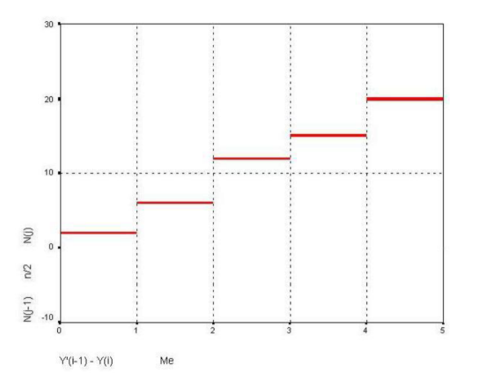

2) Nj−1=n2 Me=yj−1+yj2

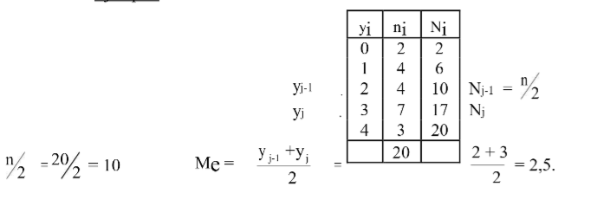
donde todos los valores del intervalo cerrado yj−1−yj son valores que corresponden a la definición de mediana
Se gráfica:
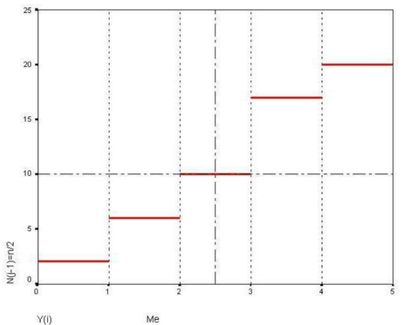
ii. Distribuciones de frecuencias para variables continuas
- Nj−1<n2 Me=yj−1′ +c .(n2 −Nj−1)nj
(c = amplitud de la clase)
(yj−1′ es el límite inferior del intérvalo donde está la mediana)
Significa que la clase mediana no contiene la mediana, sino que está en la siguiente clase.
Gráficamente corresponde el uso de la Ojiva:
Eje y -> n/2
Eje x -> valor de la mediana

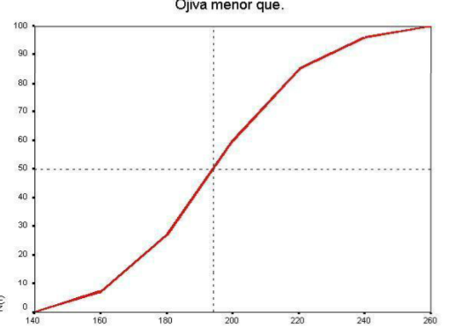

2) Nj−1=n2 Me=yj−1′
Significa que la mediana está exactamente en la clase mediana, y no se necesita ninguna corrección.
El segundo término se anula porque la mediana está en la clase mediana y no hay necesidad de aplicar ninguna corrección para ajustar su posición

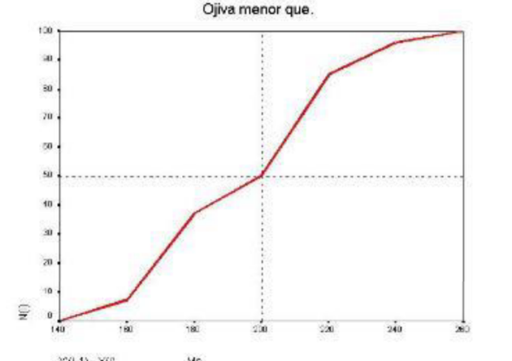

Una ventaja definitiva del uso de la mediana en relación con la media como medida de tendencia central con datos agrupados, es que se puede tener aproximación a la mediana con la ecuación anterior, sin importar que la distribución de frecuencia tenga o no anchos iguales de intervalos de clase o clases con un extremo abierto.

Propiedad:
La suma de los valores absolutos de las desviaciones con respecto a la mediana es mínima.

∑i=1n|yi−Me|.ni < ∑i=1n|yi−a|.ni

Moda, Modo o Valor modal (Md)
Es el valor más frecuente, más común observado en un conjunto de datos. Es el valor que cumple con la condición de tener una frecuencia mayor que los valores inmediatamente inferiores y superiores

- Una distribución puede revelar que dos o más valores se repiten un número iguales de veces. No hay forma lógica de determinar qué valor debe ser escogido como la moda.
- Puede que no hallemos ningún valor que aparezca más de una vez
- Es un valor muy inestable, puede cambiar con el método de redondeo de datos.

Métodos de cálculo
- Datos no Agrupados
- Datos Agrupados
  - Variables discretas
Md = yj si se cumple que nj−1<nj>nj+1
Si la moda es un valor extremo difícilmente podría ser considerada como medida de tendencia central.
  - Variables continuas
Para los datos agrupados con intervalos iguales, la moda se encuentra en el intervalo j-ésimo de la variable y para calcular la moda dentro de ese intervalo existen estos métodos.

Puede ser obtenida por varios métodos, cada uno puede tener un valor diferente de moda.
  - Método crudo o de la manera de clase
  - Interpolación por método gráfico
  - Interpolación mediante ecuación
  - Método empírico
Método crudo o de la manera de clase
Utiliza como modo al valor correspondiente al punto medio del intervalo modal.
Si yi−1′−yj′ es el intervalo modal, entonces:
Md=yj=yi−1′+yj−1′2
La frecuencia de clase se concentra alrededor de la marca de clase.
Interpolación gráfica.

Se utiliza:
- Los valores del intervalo modal
- La frecuencia del intervalo modal
- Las frecuencias de las clases inmediatas anterior y posterior de la clase modal.
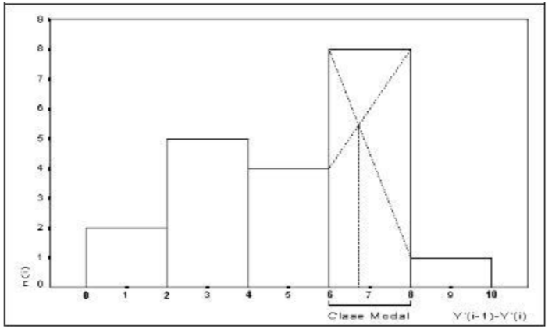
Ecuación de interpolación

d1=nj−nj−1
d2=nj−nj+1
donde: nj: frecuencia absoluta de la clase modal
nj−1: frecuencia absoluta de la clase inmediata anterior
nj+1: frecuencia absoluta de la clase inmediata posterior
La ecuación de interpolación será:
Md=yi−1′+c.d1d1 +d2
Método empírico
Md=y¯=3.(y¯−Me)
2. Medidas de Dispersión o de concentración
Los parámetros o estadigrafos de posición no son suficientes para caracterizar totalmente una cierta distribución de frecuencias ya que los datos varían en magnitud, estableciéndose lo que se llama la dispersión o la concentración de los valores

Una medida de dispersión es importante porque:

- Indica el grado de variación entre los valores de la serie de datos recopilados
- La medida de dispersión se utiliza para comparar conjuntos de datos como complemento de la medida de posición.
- Cuando la dispersión es grande el promedio tiene poca significancia. Si la dispersión es baja el promedio tiene significancia.

- Recorrido
Es la diferencia entre el mayor y el menor de los valores observados
- Series Simples
R=xmax−xmin R = ym−y1
- Distribuciones de Frecuencias de Variables discretas
R=ymax−ymin R=ym−y1
- Distribuciones de Frecuencias de Variables continuas
R=ymax−ymin R=y′m−y′0
Características:
Es la medida más simple y más bruta de dispersión
Defectos:
- Se ve muy influenciada por valores no usuales de los datos
- No ofrece detalles sobre la concentración de datos alrededor del centro de la distribución.
- Es sensible al tamaño de la muestra
La amplitud puede ser influenciada por valores extremos y no proporciona una medida robusta de la variabilidad
Se utiliza:
- En situaciones en las que se desea conocer solo la extensión de la dispersión en condiciones ordinarias
- Para medir la dispersión de una serie simétrica y casi continua. utilizando la amplitud media
- Cuando la muestra es pequeña, especialmente cuando se repite a menudo.

2. Desviación Media
Está basada en todos los elementos y permite medir la dispersión alrededor de un promedio.
Se define como la media aritmética de las desviaciones con respecto a la media, tomadas en calos absoluto.
- Series Simples
D.M. =M[|xi −x¯|]=∑i=1n|xi−x¯|n
- Distribuciones de frecuencias (Discretas y continuas)
D.M. =∑i=1n|yi−y¯|.nin

Características:
- Su cálculo está basado en cada uno de los valores observados, con lo cual se obtiene una mejor descripción
- Se calcula Se calcula con respecto a un promedio, y mide la dispersión de él.
- Como lo indica la ecuación de cálculo, es la media aritmética de los valores absolutos de las desviaciones.

3. Varianza y Desviación Estándar V()
Varianza: Medida de los cuadrados de las desviaciones con respecto a la media aritmética. La simbolizamos por V(), donde, dentro del paréntesis se anotará la variable con la que trabajamos, así:
Series simples:
V(x)=M[(xi−x¯)2]
Distribuciones de frecuencias:
V(y)=M[(yi−y¯)2]

Datos no agrupados (Series Simples)

V(x)=M[(xi−x¯)2 ]=∑i=1n(xi−x¯)2n
El cálculo de la varianza a través de esta ecuación definicional es tedioso. Se utiliza la fórmula de cálculo rápido o método abreviado.
Se parte de:
V(x)=∑i=1n(xi−x¯)2n
V(x)=∑i=1n(xi2−2xi.x¯+x¯2)n
V(x)=∑i=1nxi2−2.x¯∑i=1nxi+n.x¯2n
Recordando que:
x¯=∑i=1nxin ⇒ ∑i=1nxi=n.x¯

V(x)=∑i=1nxi2−2.x¯2+n.x¯2n =∑i=1nxi2−nx¯n= ∑i=1nxi2n−x¯2
Ecuación de cálculo rápido:
V(x)=∑i=1nxi2n−x¯2=M(x2)−[M(x)]2
Distribuciones de Frecuencias:

V(y)=M[(yi−y¯)2 ]=∑i=1n(yi−y¯)2n

Ecuación de cálculo rápido:
V(y)=∑i=1nyi2n−y¯2=M(y2)−[M(y)]2

Puede trabajarse con la frecuencia relativa: hi
V(y)=∑i=1n(yi−y¯)2.hi= ∑i=1nyi2.hi−y2

Propiedades de la Varianza

- La varianza es siempre una cantidad no negativa. V(y)≥0 4
- La varianza de una constante es 0. V(k)=0 cualquiera sea la constante.
- La varianza del producto de una constante por una variable, es igual al producto del cuadrado de la constante por la varianza de la variable. V(ky)=k2.V(y)
- La varianza de la suma de una variable y una constante es igual a la varianza de la variable. V(k+y)=V(y), también: V(k−y)=V(y)
- Si "x"e"y" son dos variables independientes, entonces la varianza de la suma o diferencia, es igual a la suma de las varianzas.
V(x+y)=V(x)+V(y)
V(x−y)=V(x)+V(y)
- Si "x" e "y" son dos variables dependientes, entonces la varianza de la suma es igual a la suma de las varianzas más dos veces la covarianza de x, y.
V(x+y)=V(x)+V(y)+2Cov(x,y). Y la diferencia:
V(x−y)=V(x)+V(y)−2Cov(x,y)

Desviación estándar o desviación típica o desviación cuadrática media
valor positivo de la raíz cuadrada de la varianza. Simbólicamente: D.S.(x)=𝜎x
Se utiliza a los fines de determinar el grado de dispersión de los valores de la variable, con respecto a su valor medio.
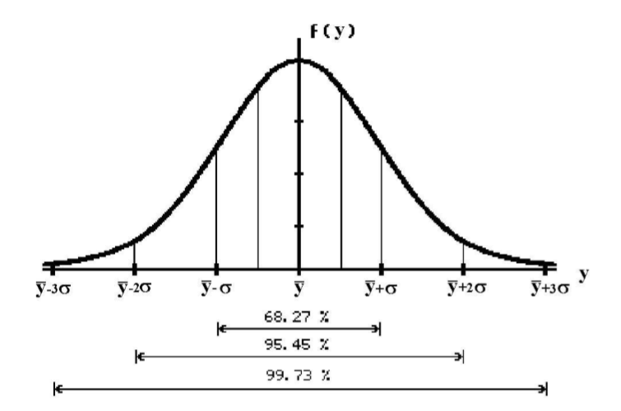

Series simples:
DS(x)=V(x)= ∑i=1nxi2n−x¯2
Distribuciones de Frecuencias

DS(y)=V(y)= ∑i=1nyi2n−y¯2
Variable Desvío Estandarizada o Tipificada o puntaje típico

zi=yi−y¯DS(y)

Nos interesa explorar la viabilidad de estandarizar todas las distribuciones de diversas variables a una escala común de valores relativos. En este proceso, estas distribuciones pierden sus unidades de medida originales y se convierten en valores abstractos zi para todas las variables.
Como resultado de esta estandarización, se vuelven aptas para su análisis conjunto mediante una única distribución de probabilidad, específicamente la conocida distribución Normal Estandarizada.

También llamado puntaje típico. Es una desviación relativa a la que hemos llamado un desvío estandarizado.
Coeficiente de Variación

Si se comparan dos conjuntos de cifras, los valores son convenientes sólo si los promedios de los dos conjuntos son aproximadamente del mismo tamaño y las unidades de medidas son iguales.

- Cuando los promedios son diferentes, aunque las unidades sean las mimas, la tarea de comparar los grados de dispersión basados en valores absolutos se hace difícil.

Para comparar las cifras, es necesario un valor relativo a fin de obtener una cifra independiente del sistema de unidades empleado, es decir, un número abstracto, que puede establecerse en forma de porcentaje.

Esto es la dispersión relativa o coeficiente de variación
CV(x)=DS(x)M(x)
- Cuando se intenta comparar dos distribuciones con diferente media aritmética y/o en la varianza y/o unidad de medida se utiliza el puntaje típico o puntaje estándar.

Se estandariza la variable, calculando su media y desviación típica y se compara cada variable tipificada con el valor de la muestra. Se fija qué tanto porcentaje hay delante de la muestra para ver cuál destaca más.
3. Medidas de Asimetría

Es una distribución de frecuencia simétrica, los valores de la media, mediana y moda son iguales, es decir x¯=Me=Md
Las frecuencias arriba y debajo de la clase modal deben ser las mimas para que sea simétrica y los valores de los promedio no son los mimos.
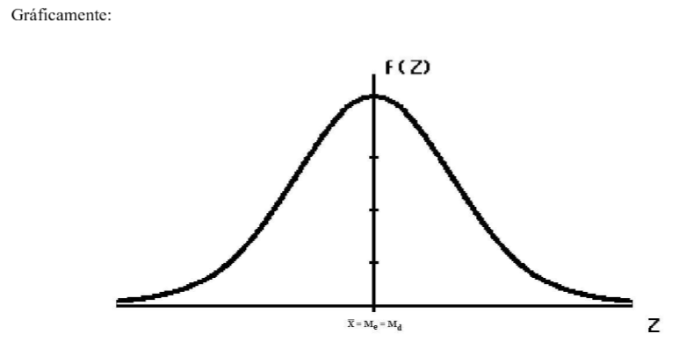

- Asimetría derecha
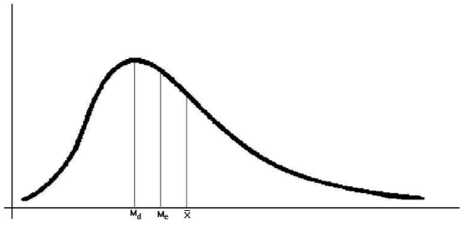
La media está afectada por los valores altos de la distribución, y su posición sobre la escala de las x hacia los valores altos de la escala
La mediana no es afectada tan grandemente por los valores altos como es la media, puesto que la mediana es el elemento central y divide la curva en dos áreas iguales.
La mediana está entre la moda y la media. La moda está siempre bajo el punto más alto de la curva.

- Asimetría Izquierda
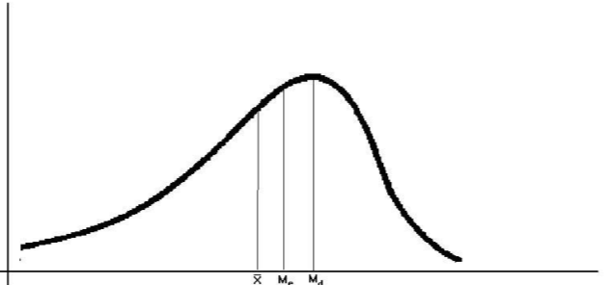
La relación de los promedios es la misma, pero en dirección opuesta
Coeficiente de asimetría

𝛼3=𝜇3𝜎3 se denomina sezgo
donde 𝜎 es la desviación típica y 𝜇3 es el tercer momento respecto a la media y se calcula:
𝜇3=∑i=1n(yi−y¯)3.nin = ∑i=1n(yi−y¯)3.hi
El coeficiente puede arrojar los siguientes resultados:
- igual a 0, que indica simetría
- Menor a 0, que indica asimetría negativa o asimetría izquierda.
- Mayor a 0, que indica asimetría positiva o asimetría derecha
4. Medidas de Agudeza o Curtosis (puntiagudez)
Se mide el grado de variación, o la velocidad con que sube y baja la distribución de izquierda a derecha. Dicha variación es medida a través del coeficiente de curtosis. y se calcula:

𝜇4=𝜇4𝜎4
Donde 𝜎 es la desviación típica y 𝜇4 es el cuarto momento respecto a la media y se calcula:

𝜇4=∑i=1n(yi−y¯)4.nin = ∑i=1n(yi−y¯)4.hi
El coeficiente puede arrojar los siguientes resultados:
- Igual a 0, curva mesocúrtica. (2), o sea, puntiagudez normal
- Menor a 0, curva platicúrtica. (3). Puntiagudez menor
- Mayor a 0, curva leptocúrtica. (1). Puntiagudez mayor
